Практическая работа №38-42

Тема: «Разработка итогового программного продукта».

Цель работы – реализовать предложенную предметную область.

Задание. Разработать информационную систему согласно предметной области варианта. Базу данных разместить на предложенном сервере. Пользовательскую часть реализовать средствами языка java.

Вариант 8 Тестирующая система.

1 Описание предметной области

Назначение программы

Тестирующая система «ProTest» предназначена для проверки знаний своих студентов.

Основными действующими лицами в системе будут:

* Администратор
* Преподаватель
* Студент

Функции программного продукта:

* создание тестов;
* создание вопросов;
* изменение/удаление вопросов/тестов
* авторизация студентов в систему;
* получении информации (о результатах тестах, о студентах).

2 Проектирование системы

ER-диаграмма

Назначение: Для удобного распределения информации в Базе данных.

Сущности:

* Студент
* Преподаватели
* Тест
* Результаты тестов
* Архив студентов
* Архив тестов
* Группы
* Вопросы

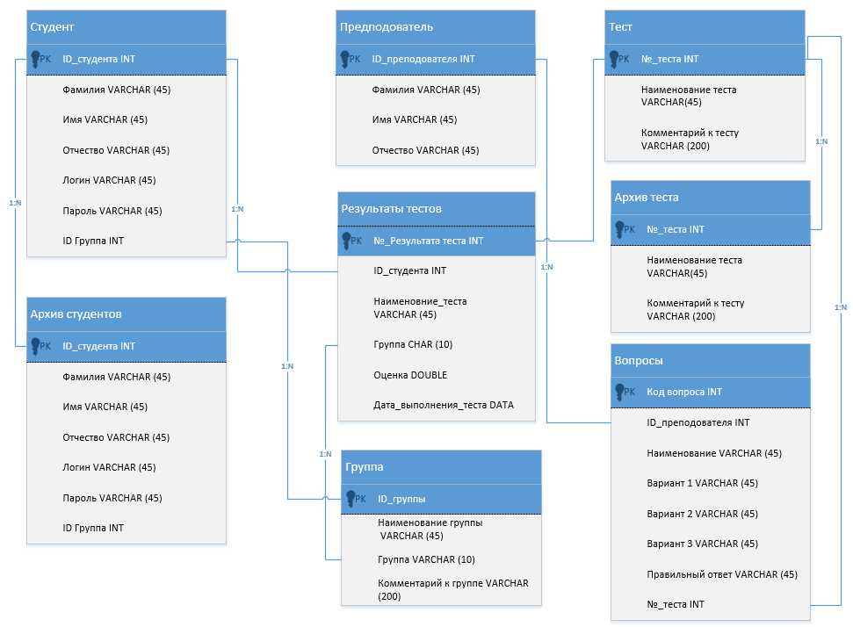

Рисунок 1 – ER-диаграмма

Диаграмма прецедентов

Система прежде всего требует участия следующих заинтересованных лиц:

* Администратор
* Преподаватель
* Студент

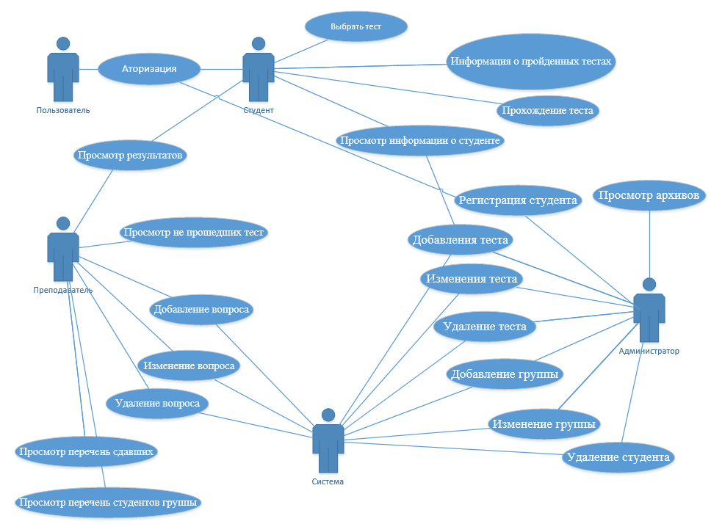

Рисунок 2 – Диаграмма прецедентов

Краткое описание вариантов использования:

Для студента будут варианты использования следующими:

|  |  |
| --- | --- |
| Название варианта | Авторизация |
| Цель | Войти в систему |
| Действующие лица (актеры) | Админ, Студент, Преподаватель |
| Краткое описание | Вход для получения доступа к системе |
| Тип варианта | Основной |

|  |  |
| --- | --- |
| Название варианта | Выбор теста |
| Цель | Выбрать тест |
| Действующие лица (актеры) | Студент |
| Краткое описание | Выбирает тест, который не проходил |
| Тип варианта | Основной |

|  |  |
| --- | --- |
| Название варианта | Просмотр информации о себе |
| Цель | Просмотр информации |
| Действующие лица (актеры) | Студент |
| Краткое описание | Просмотр информации о себе |
| Тип варианта | Основной |

|  |  |
| --- | --- |
| Название варианта | Информация о пройденных тестах |
| Цель | Просмотреть пройденные тесты |
| Действующие лица (актеры) | Студент |
| Краткое описание | Просмотр о тестах, которые прошёл студент |
| Тип варианта | Основной |

|  |  |
| --- | --- |
| Название варианта | Прохождение теста |
| Цель | Пройти тест |
| Действующие лица (актеры) | Студент |
| Краткое описание | Выбирает тест, который еще не прошел/проходит/получает соответствующую оценку |
| Тип варианта | Основной |

Варианты использования для преподавателя:

|  |  |
| --- | --- |
| Название варианта | Добавление вопроса |
| Цель | Добавление вопроса в тест |
| Действующие лица (актеры) | Преподаватель |
| Краткое описание | Выбирает сначала тест, затем добавляет вопросы в тест |
| Тип варианта | Основной |

|  |  |
| --- | --- |
| Название варианта | Изменение вопроса |
| Цель | Редактировать вопрос в тесте |
| Действующие лица (актеры) | Преподаватель |
| Краткое описание | Выбирает тест, вопрос и изменяет его |
| Тип варианта | Основной |

|  |  |
| --- | --- |
| Название варианта | Удаление вопроса |
| Цель | Редактировать вопрос в тесте |
| Действующие лица (актеры) | Преподаватель |
| Краткое описание | Выбирает тест, вопрос и удаляет его |
| Тип варианта | Основной |

|  |  |
| --- | --- |
| Название варианта | Просмотр перечень сдавших |
| Цель | Просмотреть всех, кто сдал по каждому тесту |
| Действующие лица (актеры) | Преподаватель, Студент |
| Краткое описание | Нажимает на отчет, и выводит результаты тех, кто сдал по каждому тесту |
| Тип варианта | Основной |

|  |  |
| --- | --- |
| Название варианта | Просмотр перечень студентов группы |
| Цель | Вывести студентов группы по выбранному тесту |
| Действующие лица (актеры) | Преподаватель, Студент |
| Краткое описание | Нажимает на отчет и выводит перечень студентов группы с оценкой, по выбранному тесту |
| Тип варианта | Основной |

|  |  |
| --- | --- |
| Название варианта | Просмотр не прошедших тест |
| Цель | Вывести студентов, которые не прошли тест |
| Действующие лица (актеры) | Преподаватель, Студент |
| Краткое описание | Выбирает тест, нажимает на отчет и выводит перечень студентов, не прошедших тест |
| Тип варианта | Основной |

Варианты использования для Администратора:

|  |  |
| --- | --- |
| Название варианта | Добавления теста |
| Цель | Добавить тест для дальнейшего использования |
| Действующие лица (актеры) | Администратор |
| Краткое описание | Задает название теста и добавляет его |
| Тип варианта | Основной |

|  |  |
| --- | --- |
| Название варианта | Изменения теста |
| Цель | Изменения теста для дальнейшего использования |
| Действующие лица (актеры) | Администратор |
| Краткое описание | Форматирует тест |
| Тип варианта | Основной |

|  |  |
| --- | --- |
| Название варианта | Удаление теста |
| Цель | Удаляет тест |
| Действующие лица (актеры) | Администратор |
| Краткое описание | Удаляет тест перемещает его в архив |
| Тип варианта | Основной |

|  |  |
| --- | --- |
| Название варианта | Добавление группы |
| Цель | Добавление новой группы |
| Действующие лица (актеры) | Администратор |
| Краткое описание | Добавляет группу |
| Тип варианта | Основной |

|  |  |
| --- | --- |
| Название варианта | Изменение группы |
| Цель | Редактирование группы |
| Действующие лица (актеры) | Администратор |
| Краткое описание | Выбирает группу и редактирует ее |
| Тип варианта | Основной |

|  |  |
| --- | --- |
| Название варианта | Удаление группы |
| Цель | Удаляет группу |
| Действующие лица (актеры) | Администратор |
| Краткое описание | Выбирает группу, и удаляется |
| Тип варианта | Основной |

|  |  |
| --- | --- |
| Название варианта | Удаление студента |
| Цель | Удаление студентов |
| Действующие лица (актеры) | Администратор, студент |
| Краткое описание | Выбирает студента, студент перемещается в архив и удаляется |
| Тип варианта | Основной |

|  |  |
| --- | --- |
| Название варианта | Просмотр архивов |
| Цель | Просматривание архивов |
| Действующие лица (актеры) | Администратор |
| Краткое описание | Просмотр архива о удаленных данных (тестов, групп или студентов) |
| Тип варианта | Основной |

|  |  |
| --- | --- |
| Название варианта | Регистрация студента |
| Цель | Добавление студента в базу |
| Действующие лица (актеры) | Администратор, студент |
| Краткое описание | Вводит данные о студенте и добавляет студента в систему |
| Тип варианта | Основной |

3.1 База данных

Сущности, реализованные в Информационной системе:

* Студент
* Преподаватели
* Тест
* Результаты тестов
* Архив студентов
* Архив тестов
* Группы
* Вопросы

Таблица студентов:

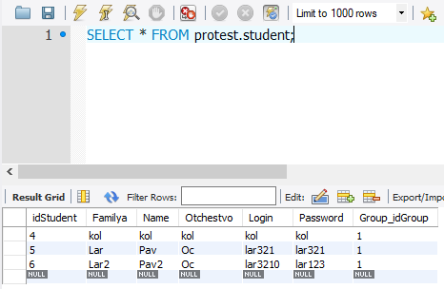

Рисунок 3 – Таблица «Студенты»

Таблица преподавателей:

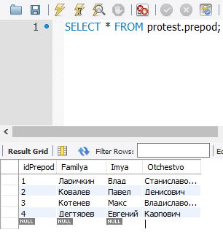

Рисунок 4 – Таблица «Преподаватели»

Таблица тестов:

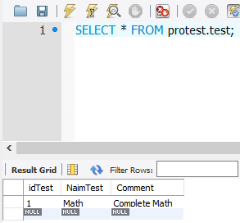

Рисунок 5 – Таблица «Тесты»

Таблица результов тестов:

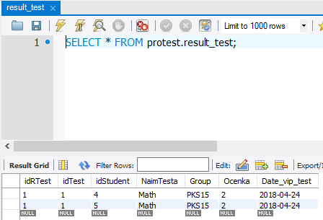

Рисунок 6 – Таблица «Результаты тестов»

Таблица архива студентов:

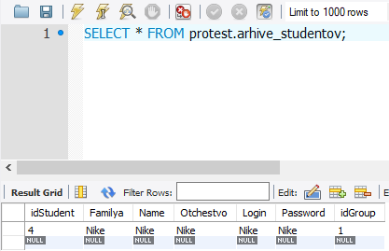

Рисунок 7 – Таблица «Архив студентов»

Таблица архива тестов:

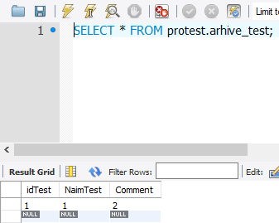

Рисунок 8 – Таблица «Архив тестов»

Таблица вопросов:

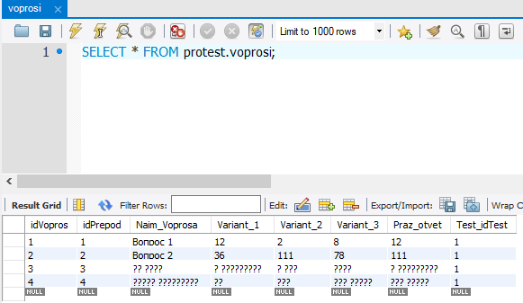

Рисунок 9 – Таблица «Вопросы»

Таблица групп:

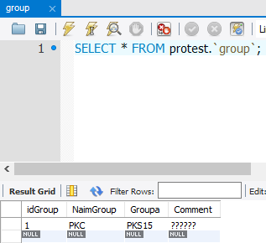

Рисунок 10 – Таблица «Группы»

Пользовательская часть

Приложение «ProTest» разработано на платформе java. Работать с приложением будут такие лица, как: «Администратор», «Преподаватель», «Студент».

Схема работа перехода по формам «Администратора» в приложении:

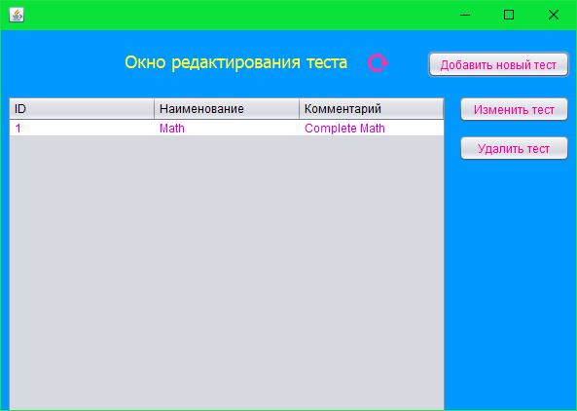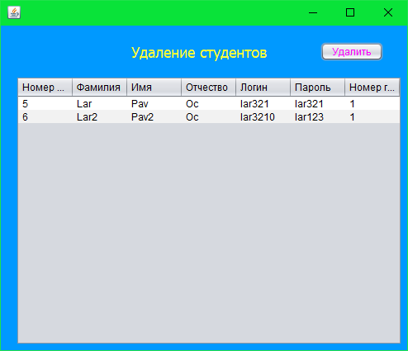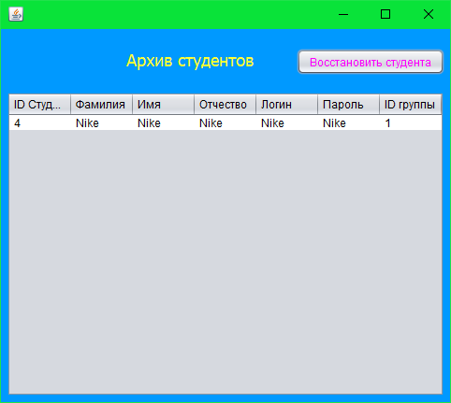

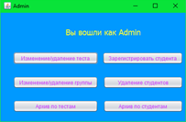

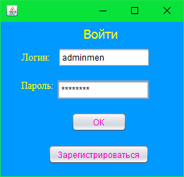

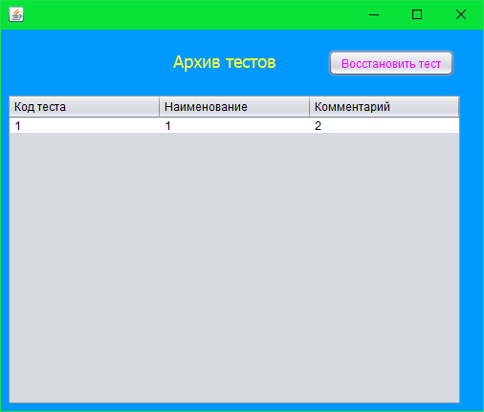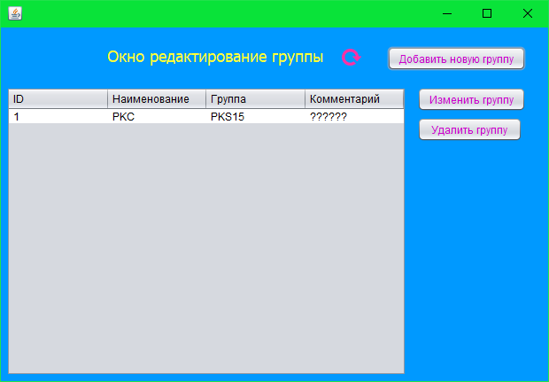

Схема работы переходов по формам «Преподавателя» в приложении:

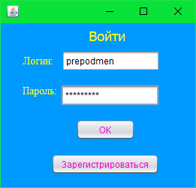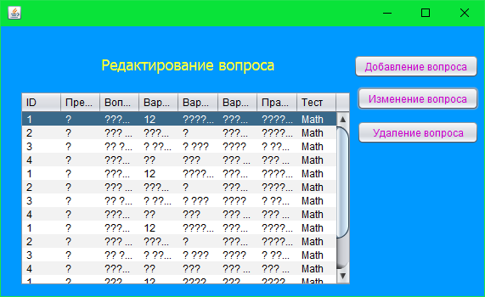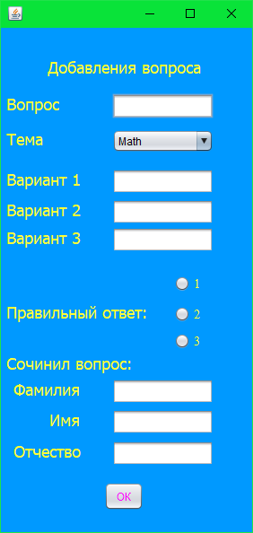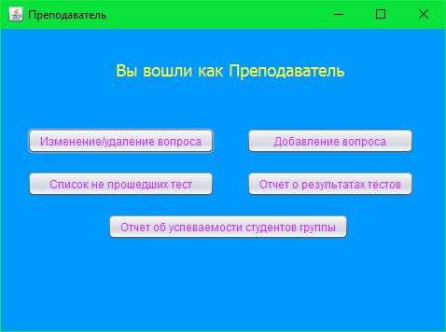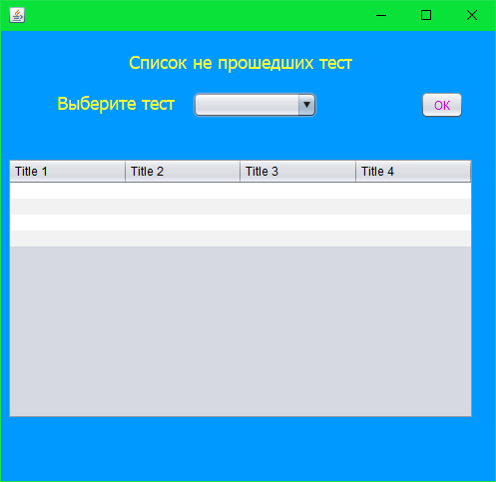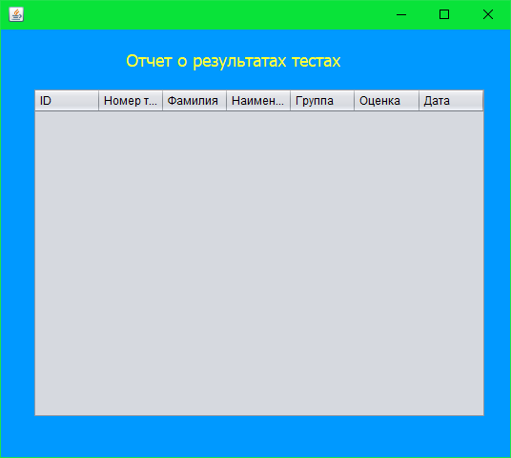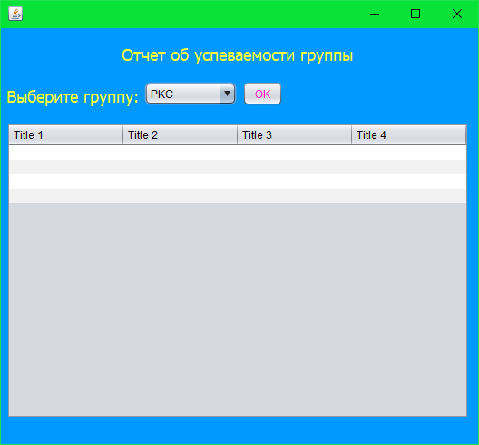

Схема работы переходов по формам «Студента» в приложении:

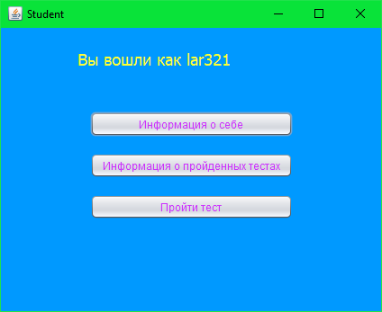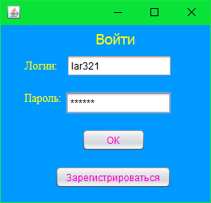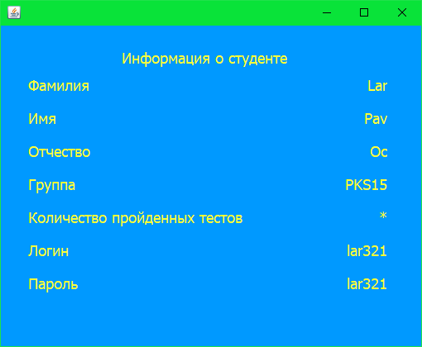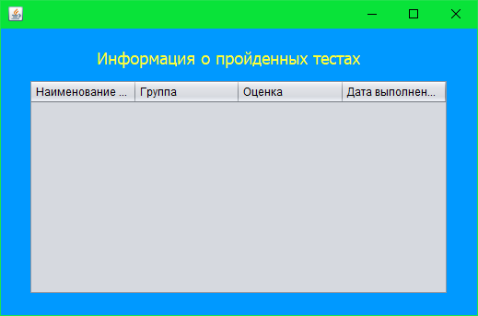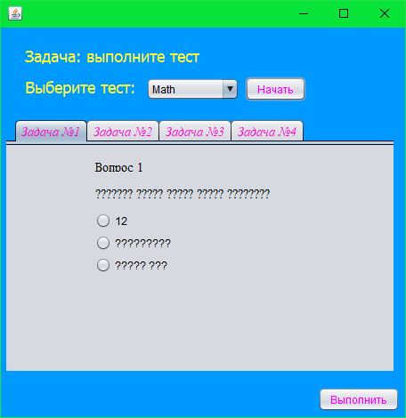

В таблице 1 приведены все разработанные формы и соответствующие им коды.

|  |  |  |
| --- | --- | --- |
| 1. Вход в систему |  |  |
| 1. Форма администратора |  |  |
| * 1. Окно редактирования теста |  |  |
| 2.2Добавление теста |  |  |
| 2.3 Окно редактирование группы |  |  |
| 2.4 Добавление группы |  |  |
| 2.5 Архив студентов |  |  |
| 2.6 Архив тестов |  |  |
| 2.7 Удаление студентов |  |  |
| 2.8 Изменение теста |  |  |
| 2.9 Изменение группы |  |  |
| * 1. Регистрация студента |  |  |
| 1. Форма преподавателя |  |  |
| 3.1. Редактирование вопроса |  |  |
| 3.2 Изменение теста |  |  |
| 3.3 Список студентов не прошедших тест |  |  |
| 3.4 Отчет о результатах тестах |  |  |
| 3.5 Отчет об успеваемости группы |  |  |
| 4. Форма студента |  |  |
| 4.1. Информация о студенте |  |  |
| 4.2. Информация о пройденных тестах |  |  |
| 4.3.Прохождения теста |  |  |